功能概述
在日常运维过程中，经常会U盘文件及文件夹带锁的场景，例如在终端上插入U盘后，双击U盘盘符图标后，里面的文件或文件夹图标带锁，无法删除、修改（只读模式，无写权限）。
此时即可考虑使用磁盘管理修复类工具Disks-磁盘管理来对U盘进行管理修复，解决此类问题。

功能介绍
Disks是一款磁盘管理工具，可以读取硬盘、光驱、U盘等信息，同时还具有查看硬盘详细信息、格式化硬盘、编辑分区类型、创建镜像文件等功能；
本篇文档主要针对U盘文件及文件夹带锁类问题，介绍其磁盘管理修复功能。

安装使用

一：安装工具
直接在应用商店中检索“Disk-磁盘管理”即可进入应用安装页面，点击右侧的“安装”按钮执行安装：
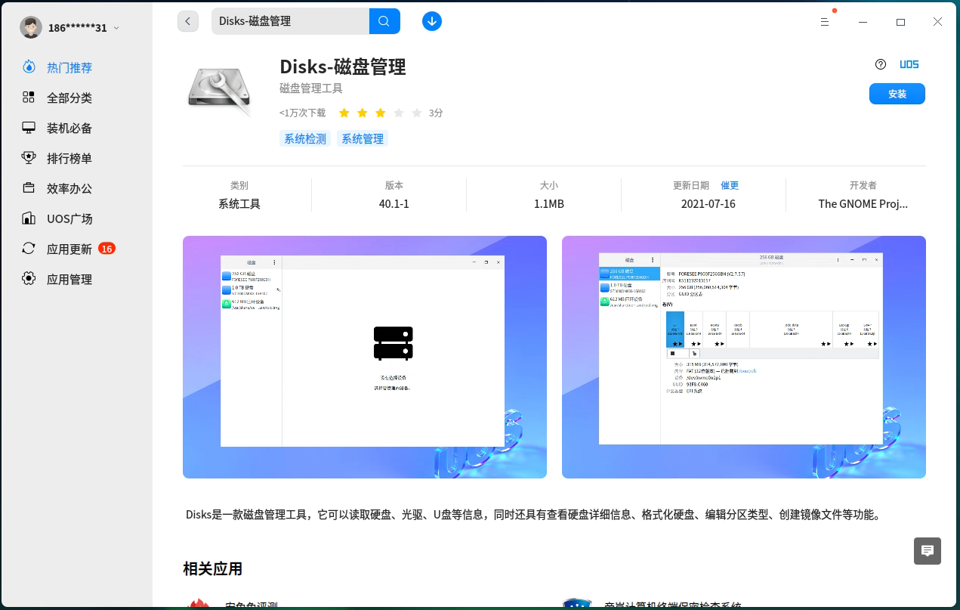

二：数据备份
由于涉及用户数据，请在执行操作前首先进行数据备份，例如将U盘中的全部数据先复制拷贝至本地系统中进行数据备份~（建议通过复制指令备份，不要使用剪切指令）
同时后续执行的修复类操作均有一定概率可能导致文件丢失，属于修复文件系统的特性，与所使用的软件工具无关，因此更需要提前进行数据备份操作。

三：检查文件系统
1、通过启动栏中的“磁盘”或者桌面的“磁盘”启动文件来启动应用：
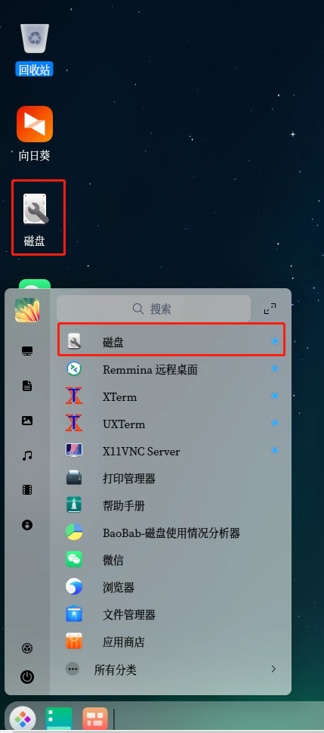
工具主界面左侧是磁盘设备列表，右侧是主体信息栏：
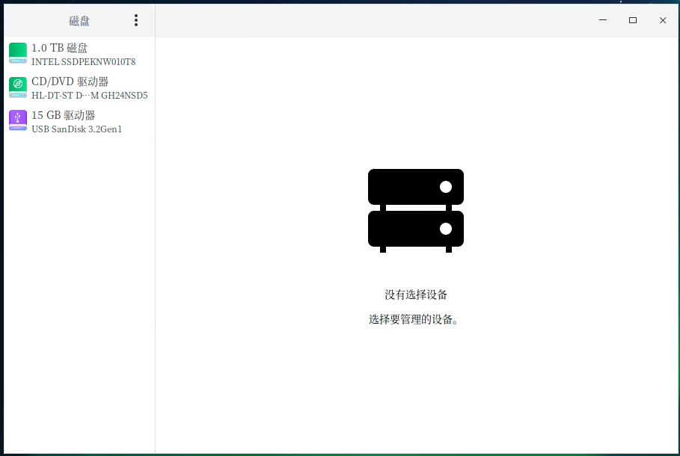
2、选择U盘设备
选择需要管理的U盘设备，同时选中存在问题的对应分区，点击问题分区的小齿轮图标展开更多管理选项：
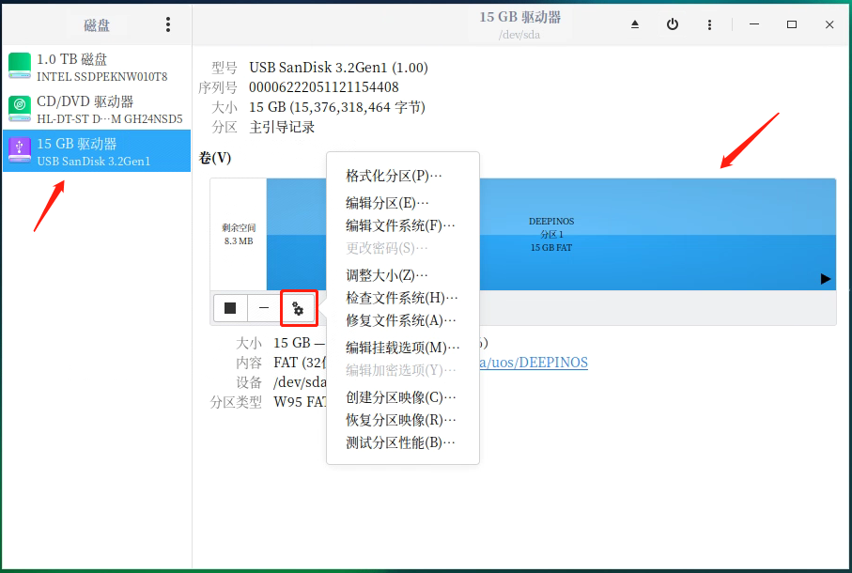
3、点击“检查文件系统”按钮（如果无此按钮，则说明此方案不适用）
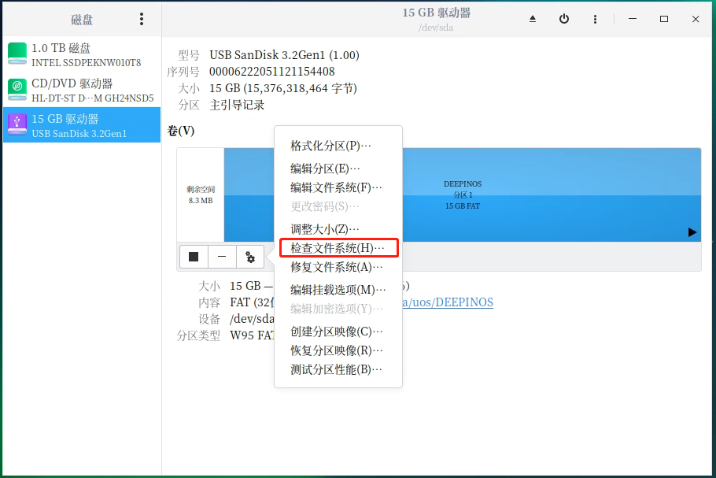
如下检查提示表示当前U盘文件系统状态完好：
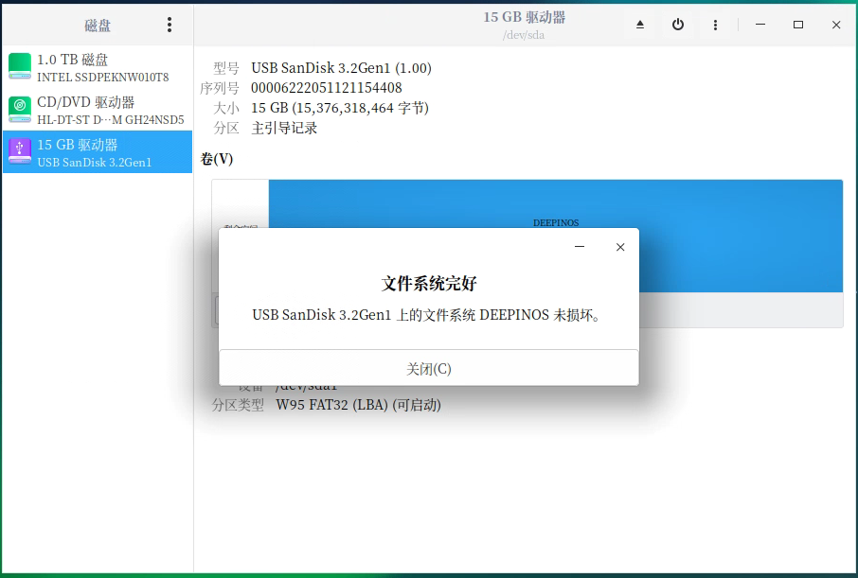
如果弹出检测到文件系统损坏，提示需要修复，可确认执行修复操作：
修复结束后可以看下U盘是否已经能够正常使用，如果U盘中的带锁文件已恢复正常，那么修复操作到此结束；
如果U盘中的带锁文件不能恢复正常，那么可以考虑继续执行后续的直接修复步骤；

四：修复文件系统
点击问题分区的小齿轮图标展开更多管理选项，选中“修复文件系统”选项：
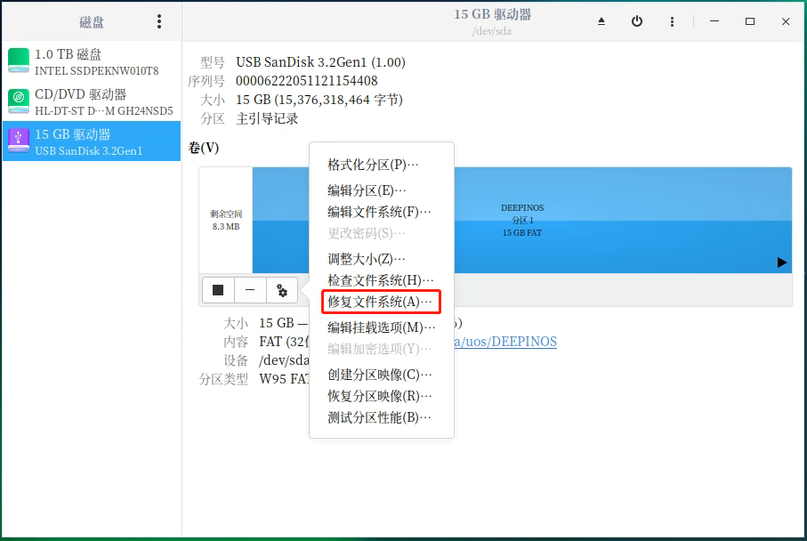
工具会弹出如下确认提醒信息，提醒用户文件系统修复存在风险，注意提前备份数据，点击“确认”后将正式开始执行修复操作：
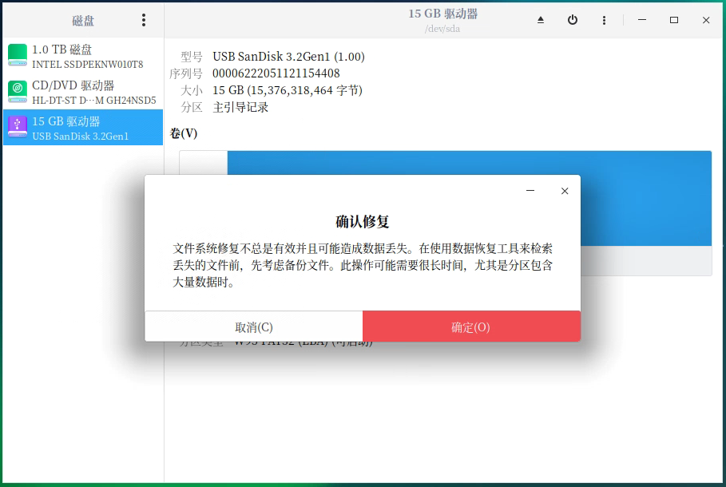
修复完成后会出现如下的修复成功提醒：
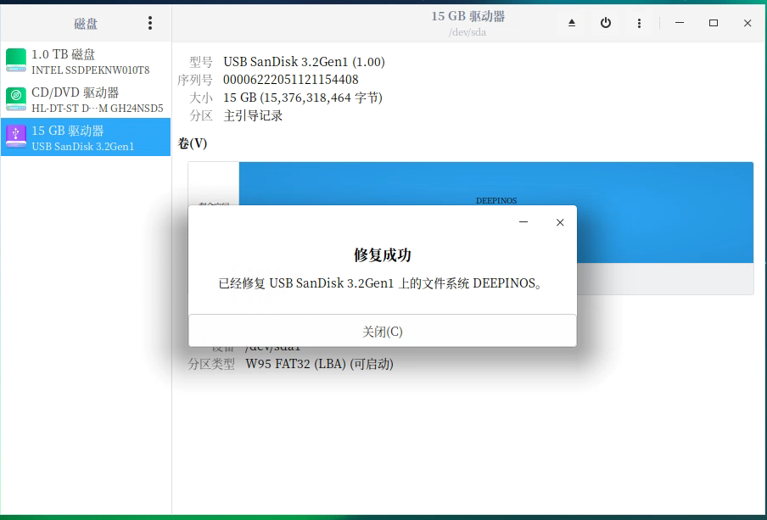
修复完成后通过文管打开U盘，通常就已经可以正常使用了。（修复完成后U盘根目录部分情况下会自动生成少量无用的额外文件）

©统信软件技术有限公司。访问者可将本网站提供的内容或服务用于个人学习、研究或欣赏，以及其他非商业性或非盈利性用途，但同时应遵守著作权法及其他相关法律的规定，不得侵犯本网站及相关权利人的合法权利。除此以外，将本网站任何内容或服务进行转载，须备注：该文档出自【faq.uniontech.com】统信软件知识分享平台。否则统信软件将追究相关版权责任。

